Master's Thesis

0.9-m CMOS Image Sensors based on Digital Microlens

Seunghyun Mun **(문 승 현)**

Department of Electrical Engineering

Pohang University of Science and Technology

2015

디지털 마이크로 렌즈 기반의 0.9-m CMOS 이미지 센서

0.9-m CMOS Image Sensors based on Digital Microlens

0.9-m CMOS Image Sensors based on Digital Microlens

by

Seunghyun Mun

Department of Electrical Engineering

Pohang University of Science and Technology

A thesis submitted to the faculty of the Pohang University of Science and Technology in partial fulfillment of the requirements for the degree of Master of Science in the Electrical Engineering

Pohang, Korea

11. 4. 2014

Approved by

Haewook Han (Signature)

Academic Advisor

0.9-m CMOS Image Sensors based on Digital Microlens

Seunghyun Mun

The undersigned have examined this thesis and hereby certify that it is worthy of acceptance for a master's degree from POSTECH

 11. 4. 2014

Committee Chair  한  해  욱   (Seal)

Member  김  진  우   (Seal)

Member  박  기  수   (Seal)

MEE         문승현, Seunghyun Mun

20130958  0.9-m CMOS Image Sensors based on Digital Microlens,

              디지털 마이크로 렌즈 기반의 0.9-m CMOS

이미지센서

             Department of Electrical Engineering, 2014,

              29p, Advisor : Haewook Han, Text in Korean

**ABSTRACT**

The pixel size of CMOS image sensors (CIS) has steadily decreased over the past few decades. As the pixel size decrease, optical diffraction is difficult to ignore. We designed and optimized digital microlens for backside illuminated (BSI) CMOS image sensors (CIS) to reduce optical diffraction. Using two-dimensional finite-difference time-domain (FDTD) analysis, we designed several types of digital microlens and evaluated their optical characteristics. We applied the designed digital mircolens to a 0.9μm Hynix CIS structure and performed two-dimensional FDTD simulation. The optical properties of the CIS structures using the designed digital microlens were evaluated. In this paper, we represented new design concepts about digital microlens which can reduce optical diffraction of the CIS. Our results and proposed concepts are expected to make a significant contribution to the developments of sub-micron CIS pixels.

Contents

Ⅰ. 개론 ...................................................................................................................... 1

1.1 CMOS 이미지 센서 ............................................................................. 1

1.2 0.9-m 화소 구조의 한계 및 디지털 마이크로 렌즈 구조 ....... 4

1.3 전산모사 도구 및 전산자원 ........................................................... 8

Ⅱ. 디지털 마이크로 렌즈................................................................................ 9

2.1 디지털 마이크로 렌즈 구조와 원리............................................ 9

2.2 디지털 마이크로 렌즈 단계 수에 따른 광특성 비교.................. 12

Ⅲ. 디지털 마이크로 렌즈 최적화...................................................................... 16

3.1 디지털 마이크로 렌즈 곡률반경 및 SiO2 두께 최적화……16

3.2 디지털 마이크로 렌즈 너비에 따른 감도 변화 분석......19

3.3 디지털 마이크로 렌즈 높이에 따른 감도 변화 분석......22

Ⅳ. 결론 .................................................................................................................... 25

REFERENCES ......................................................................................................28

Ⅰ. 개론

**1.1 CMOS 이미지 센서**

CMOS 이미지 센서는 카메라 렌즈를 통해 들어오는 빛을 전기적인 신호로 변환하는 소자로, 최근 휴대폰 및 디지털 카메라 등의 카메라 기기 시장의 빠른 성장으로 인해 그 수요가 급격히 늘어나고 있다. 과거에는 CCD 이미지 센서를 중심으로 시장이 발전되었으나, 제조 단가가 낮고 소자의 크기가 작으며 소비 전력이 적은 장점으로 인해 CMOS 이미지 센서로 시장의 중심이 이동하고 있다. 따라서 현재 국내외의 많은 반도체 기업들이 CMOS 이미지 센서의 연구개발에 많은 투자를 하고 있다 [1-4].

그림 1.1은 후면조사형CMOS 이미지 센서의 광학적 구조를 나타낸 것이다. 기본적인 후면조사형 CMOS 이미지 센서의 화소 구성은 마이크로 렌즈, 오버코트 층, 칼라필터, 포토다이오드, 금속배선 층 등으로 이루어져 있다. 입사된 빛은 마이크로 렌즈에 의해 집광되고, RGGB로 이루어진 Bayer 패턴의 칼라필터를 통과하면서 원하는 파장의 빛은 통과하고 원하지 않는 파장의 빛은 흡수된다. 이때 포토다이오드에 흡수된 빛은 전자 및 정공 쌍으로 여기 되어 광전류를 발생시키고, 금속배선 층에 의해 외부회로로 전달되어 각 화소에 도달하는 Red, Green, Blue에 해당하는 빛의 양을 알 수 있다.

**ML**

**OC**

**Color Filter**

**PD**

**Metal**

**wiring**

**그림 1.1 후면조사형 CMOS 이미지 센서의 광학적 구조**

최근 CMOS 이미지 센서의 광학적 이슈는 단가가 싸고 소형화가 가능하면서 고성능 및 고해상도를 구현해 내는 것이다. 따라서 화소 크기는 점점 줄어들고 또 이로 인해 포토 다이오드의 면적 역시 줄어 들어야 한다. 반면 이미지 센서의 각 층의 두께는 상대적으로 줄이기 힘들기 때문에 그 결과로 빛의 회절 현상이 심해지고 집광효율이 낮아지는 문제점이 생긴다. 이러한 문제점들을 해결하기 위해 최근에는 1m이하의 초소형 화소에 대한 연구가 활발히 진행되고 있다 [5-7].



**그림 1.2 성능 지수 - 광효율과 광누화**

CMOS 이미지 센서의 광특성을 평가하기 위한 성능 지표로는 그림 1.2와 같이 광효율(Optical efficiency)과 광누화(Optical crosstalk)가 있다. 광효율은 CMOS 이미지 센서에 입사하는 빛 대비 원하는 화소의 포토다이오드에 도달하는 빛의 비울(Transmittance)로 정의할 수 있고, 광누화는 원하지 않는 화소의 포토다이오드에 도달하는 빛의 비율로 정의할 수 있다. 광누화는 CMOS 이미지 센서에서 색감을 저하시키는 원인이 되는 요소로 불완전한 칼라필터 특성에 의해 원하지 않는 빛이 통과함으로 인해 발생하는 스펙트럼 누화(Spectral crosstalk)와 인접한 화소 간 빛의 침투에 의한 공간누화(Spatial crosstalk)로 나눌 수 있다. 따라서 본 논문의 목적은 0.9-m CMOS 이미지 센서의 광학적인 구조 최적화를 통하여 광효율은 높이면서 광누화는 최소화하여 광특성을 개선하는 것이다 [8-9].

**1.2 0.9-m 화소 구조의 한계 및 디지털 마이크로 렌즈 구조**

화소 크기가 감소하는 것에 따른 문제점을 확인하기 위해 그림 1.3과 같은 구조를 설정하고 2 차원 FDTD 전산모사를 수행하였다. 연구에 사용한 1.1-m CMOS 이미지 센서 구조는 실제 하이닉스사의 구조로서 물질의 굴절률은 하이닉스사에서 제공한 정보를 이용하였다. 0.9-m CMOS 이미지 센서는 실제 구조가 아직 존재하지 않기 때문에 1.1-m 구조에서 그 크기를 그대로 축소한 구조를 사용하였다.

**(a)**

**0.9 m**

**PD**

**1.1 m**

**CF**

**AR**

**Si**

**OX**

**OC**

**ML**

**(b)**

**그림 1.3 화소 크기 감소에 따른 성능 파악을 위한 전산모사 구조**

**(a) 0.9-m 구조 (b) 1.1-m 구조**



**0.9-m**

**1.1-m**

**그림 1.4 화소 크기에 따른 광특성 비교**

Maxwell 방정식의 선형성에 따라 단순히 크기를 비례해서 줄이는 것만으로 광효율이 비슷하게 나와야 하지만 화소 크기가 줄어듦에 따라 광효율이 크게 감소함을 그림 1.4를 통해 확인 할 수 있다. 이는 화소 크기가 줄어드는 것에 의해 회절 효과가 증가하였기 때문이다. 화소 크기에 따른 회절 효과를 확인하기 위해 마이크로 렌즈와 칼라필터로 이루어진 구조를 설정하고 각각의 구조에 따른 회절 효과를 비교해 보았다.

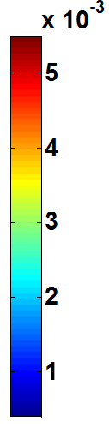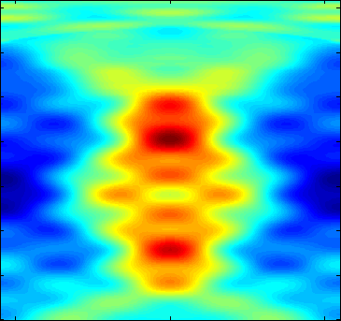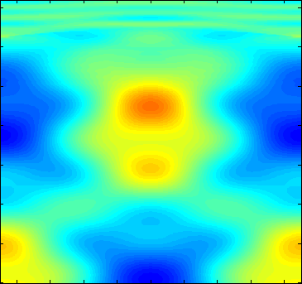

**Air**

**ML**

**CF**

**SiO2**

**(a)**

**(b)**

**[W/m2]**

**그림 1.5 ML-CF 구조 Power Flow 비교(Green)**

**(a) 0.9-m 구조 (b) 1.1-m구조**

그림 1.5의 Power Flow에서 화소의 크기가 감소함에 따라 회절이 증가하여 집광능력이 떨어지고, 마이크로렌즈의 역할을 기하광학만으로는 해석할 수 없는 결과가 나오게 된다. 따라서 초소형 화소에서 이러한 회절을 줄이는 광학구조 설계는 필수적이다.

본 논문에서는 회절 효과를 줄이는 일환으로 칼라필터와 포토다이오드 층 사이에 디지털 마이크로 렌즈 구조를 적용한 0.9-m후면조사형 CMOS 이미지 센서의 연구를 진행하였다 [10].

디지털 마이크로 렌즈는 칼라필터와 포토다이오드 각 물질의 굴절률의 제곱근 값에 가까운 Si3N4 물질을 사용하여 임피던스 정합을 만들었고 디지털 마이크로 렌즈의 주변부는 굴절률이 낮은 SiO2 물질을 사용하여 굴절률 차에 의해 집광효과를 높여 회절 효과를 줄이도록 하였다.



**PD**

**CF**

**AR**

**Si**

**OX**

**OC**

**ML**

**(a)**

**(b)**

**DML**

**그림 1.6 0.9-m CMOS 이미지 센서 구조 (a) BSI 구조 (b) DML구조**

**1.3 전산모사 도구 및 전산자원**

본 연구에서는 0.9-m CMOS 이미지 센서 구조를 설계하고 광특성을 계산하기 위한 도구로서 2차원 FDTD (Finite-Difference Time-Domain) 전산모사를 택하였다. FDTD 전산모사는 Maxwell 방정식을 어떠한 근사도 없이 정확하게 풀어내는 계산 도구로서, 복잡한 구조에 대해서도 뛰어난  정확도를 보장한다. 전산모사 소프트웨어는 Lumerical 사의 상용 FDTD 소프트웨어인 FDTD Solutions를 이용하였다 [11-15]

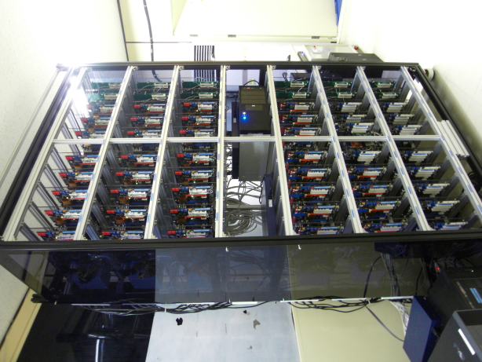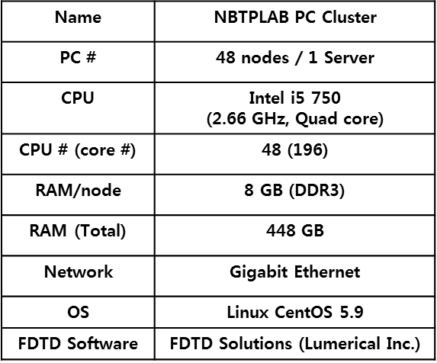

**그림 1.7 FDTD 전산모사를 위한 PC Cluster와 사양**

II. 디지털 마이크로 렌즈

**2.1 디지털 마이크로 렌즈 구조와 원리**

디지털 마이크로 렌즈 구조는 다단계의 층으로 구성이 되고, 설계 원리적으로는 렌즈 방정식에 따라 설계한 마이크로 렌즈 구조를 공간적으로 양자화하여 계단 형태로 구현한 형태이다. 디지털 마이크로 렌즈를 설계하기 위해서는 우선적으로 원하는 초점 길이와 공정 물질의 굴절률을 고려하여 그림 2.1의 평 볼록렌즈 방정식을 통해 포물선 형태의 기하학적 구조를 찾는다. 그 다음 설계한 렌즈 구조에서 다단계 디지털 마이크로 렌즈에 포함되는 영역과 포함되지 않는 영역이 같도록 양자화 레벨을 나눈다. 양자화 레벨이 정해지면 디지털 마이크로 각층의 너비와 높이가 자동적으로 결정된다.

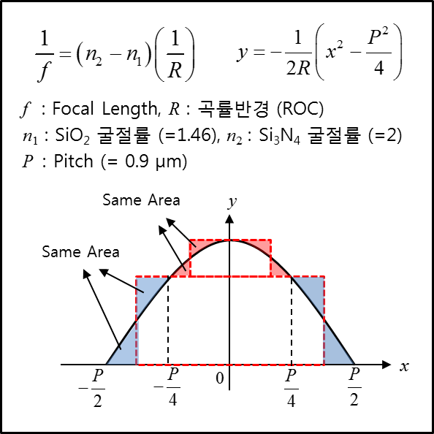

**그림 2.1 평 볼록렌즈 방정식과 기하학적 구조**



**[W/m2]**

**그림 2.2 마이크로 렌즈 구조와 디지털 마이크로 렌즈 구조의 Power Flow 비교**

그림 2.2는 기존 마이크로 렌즈 구조와 본 연구에서 제안하는 디지털 마이크로 렌즈 구조의 Power Flow를 비교한 것이다. 그림과 같이 기존 마이크로 렌즈 구조는 초점에서의 빛의 세기가 약한 반면 디지털 마이크로 렌즈 구조는 빛이 강하게 집광되는 것을 확인할 수 있다. 또한 기존 마이크로 렌즈는 공정 단가가 비싸며, 공정 한계로 인해 곡률반경을 작게 가져갈 수 없어 짧은 초점 설계가 불가능하다. 그러나 디지털 마이크로 렌즈 구조는 반도체 공정에서 흔히 사용되는 SiO2와 Si3N4 물질로 구성되고, 공정이 비교적 쉬운 계단 형태로 되어 있기 때문에 공정 단가와 공정 난이도 측면에서 매우 유리하다. 또한 단계의 개수, 너비, 높이를 조절하면 다양한 초점 거리 조절 효과를 낼 수 있다.

디지털 마이크로 렌즈는 그린 렌즈의 윈리를 딴 것이다. 빛이 굴절률이 다른 두 물질을 지날 때 빛의 속도는 다르다. 하지만 위상 정합 조건(phase matching condition)에 의해 경계면에서 진행 방향으로의 빛의

**Si3N4**

**SiO2**

**SiO2**

**Si3N4**

**그림 2.3 디지털 마이크로 렌즈 원리 도식도**

속도는 일정하다. 따라서 결과적으로 굴절률이 더 큰 물질 쪽으로 빛이 모이게 된다. 이를 이용하면 계단 형태의 구조를 근사적으로 포물선 형태로 인지하여 기존의 마이크로 렌즈의 집광 효과를 낼 수 있으며 소형 구조일수록 더욱 뛰어난 성능을 확인할 수 있다.

**2.2 디지털 마이크로 렌즈 단계 수에 따른 광특성 비교**

그림 2.4는 SiO2 물질 안에서 Si3N4로 구성된 디지털 마이크로 렌즈 구조 단계 수에 따른 Power Flow 를 비교한 것이다. 단계 수가 증가할수록 집광효과가 떨어지는 것을 알 수 있다. 이는 반사현상에 의한 것으로 해석할 수 있다. 기본적으로 두 물질 사이에서 두 물질의 굴절률 차이에 의해 반사가 생긴다. 하지만 단계 수가 증가할수록 디지털 마이크로 렌즈의 가장자리 부분이 많아지고 이것들은 또다시 산란체가 되어 회절에 영향을 준다. 그림 2.5에서 보듯이 단계 수가 증가하면 회절의 영향에 의해 가시광 영역의 반사율 역시 증가하는 것을 확인할 수 있다.

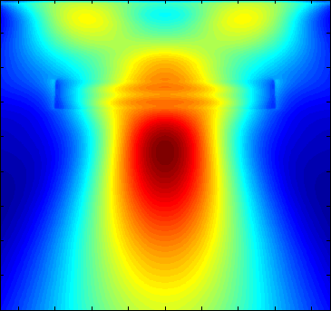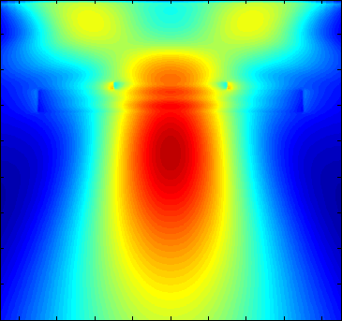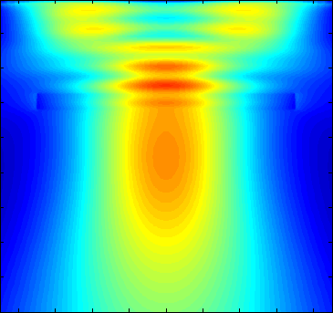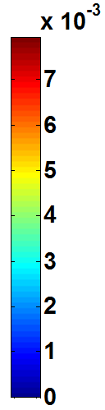

**[W/m2]**

**OX**

**Si3N4**

**그림 2.4 디지털 마이크로 렌즈 단계 수에 따른 Power Flow (Green)**



**그림 2.5 디지털 마이크로 렌즈 단계 수에 따른 반사율**

그림 2.6은0.9-m CMOS 후면조사형 이미지 센서 구조 및 1 단계,　2단계 디지털 마이크로 렌즈 적용 구조를 나타낸 것이다. 각 디지털 마이크로 렌즈 구성은 앞서 밝힌 대로 디지털 마이크로 렌즈에 포함되는 영역과 포함되지 않는 영역이 같게 되는 것을 이용하였다.

그림 2.7은 각 구조의 광효율 특성을, 그림 2.8은 각 색깔 별 흡수율을 나타낸 것이다. 기본적으로 디지털 마이크로 렌즈를 사용했을 경우 기존 후면조사형 구조에 비해 광효율이 R 6~7%, G 11~12%, B 7~8% 증가하였다. 광효율 측면에서 1 단계 디지털 마이크로 렌즈 구조가 가장 좋으나, 2단계 구조에 비해 총 광효율 증가량은 큰 차이가 없고, Green에서의 광효율이 2단계 구조가 더 뛰어나기 때문에 이 후 디지털 마이크로 렌즈 구조는 2단계 구조를 사용하였다

**(a)**

CF

(RGB)

Si

AR

**(b)**

Si3N4

**SiO2**

**(c)**

ML

AR

**그림 2.6 기존 구조 및 마이크로 렌즈 적용 구조 비교**

**(a) 기존 BSI 구조 (b) 1step DML구조 (c) 2step DML 구조**



**BSI**

**1step DML**

**2step DML**

**그림 2.7 각 구조의 광효율 특성**



**(a)**

**(b)**

**(c)**



**(d)**

**그림 2.8각 색깔 별과 전제 광효율 특성**

**(a) Red 광효율 (b) Green 광효율 (c) Blue 광효율 (d) 전체 광효율**

Ⅲ. 디지털 마이크로 렌즈 최적화

**３.1 디지털 마이크로 렌즈 곡률반경 및 SiO2 두께 최적화**

0.9-m디지털 마이크로 렌즈 최적화를 위해 그림 3.1과 같이 설계 변수를 설정하였다. 디지털 마이크로 렌즈 곡률반경 (ROC)는 200 nm에서 600 nm까지 50nm씩 변화시켰고 디지털 마이크로 렌즈

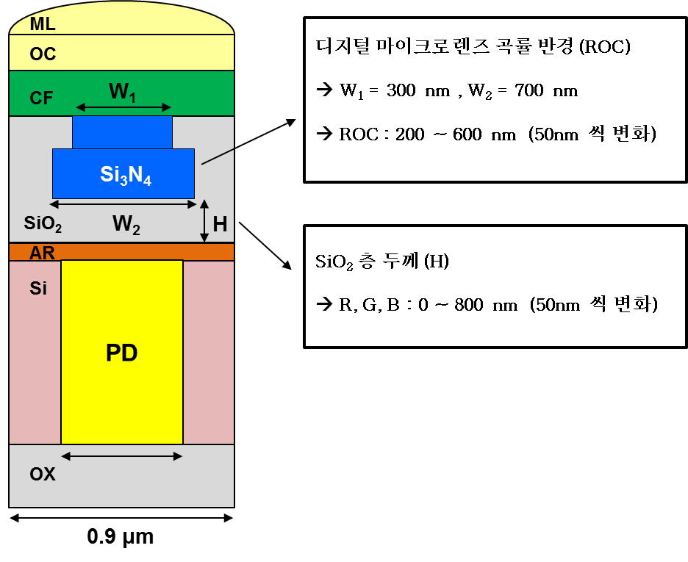

**그림 3.1　디지털 마이크로 렌즈 ROC 및 SiO2 층 두께**

**최적화 구조 및 설계 변수**

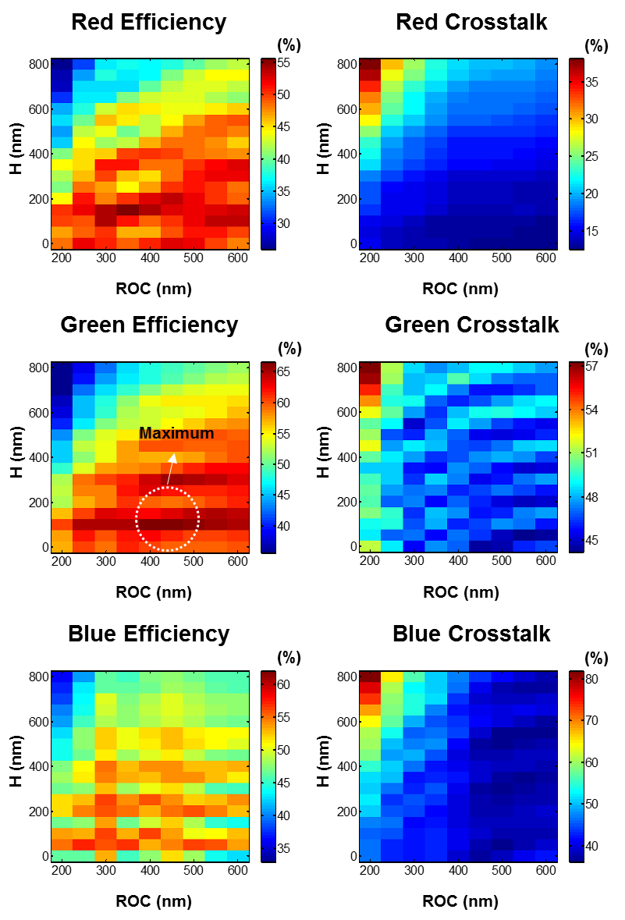

**그림 3.2　디지털 마이크로 렌즈 ROC 및 SiO2 층 두께 최적화 결과**

와 포토다이오드 사이의 SiO2 층의 두께 (H)는 0 nm에서 800 nm까지 50nm씩 변화시켰다. 칼라필터의 두께는500nm로 모두 동일하게 두었다. 그림 3.2는 ROC와 H를 동시에 변화시켜 얻은 시뮬레이션 결과이다. 하이닉스사의 요청으로Green의 Efficiency와 crosstalk 을 모두 고려하여 0.9-m 화소에 최적화된 디지털 마이크로 렌즈 ROC 및 SiO2층 두께를 찾았을 때의 최적화 구조는 디지털 마이크로 렌즈 ROC는 450 nm이며, SiO2층 두께는100 nm 이다. 그림 3.3은 기존 마이크로 렌즈 구조와 본 연구에서 최적화한 디지털 마이크로 렌즈 구조의 Power Flow를 비교한 것이다. 그림과 같이 디지털 마이크로 렌즈를 사용했을 때 빛이 강하게 집광되는 것을 확인할 수 있다

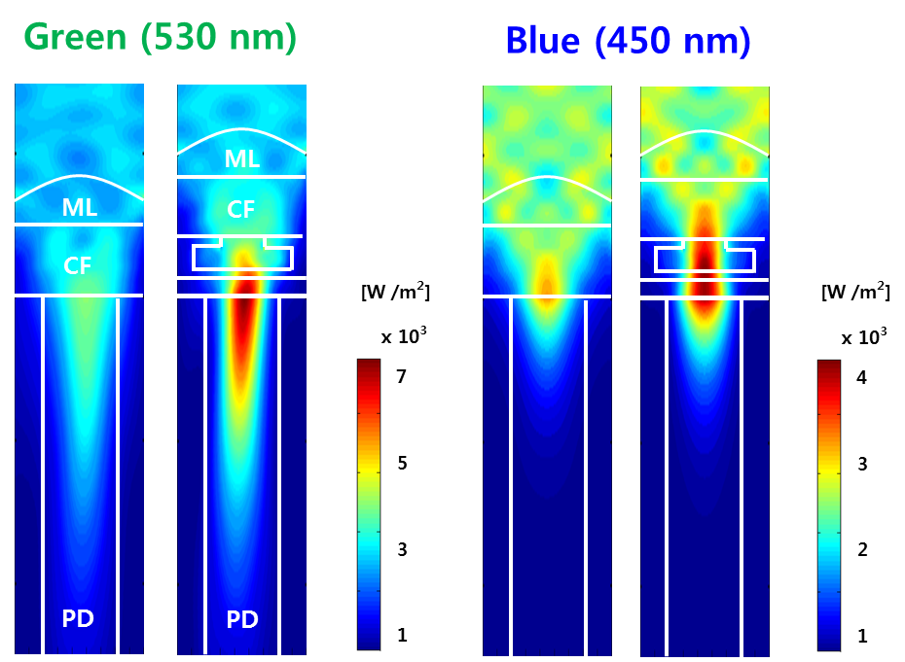

**그림 3.3기존 구조와 디지털 마이크로 렌즈 최적화 구조 Power Flow 비교**

**３.2 디지털 마이크로 렌즈 너비에 따른 감도 변화 분석**

디지털 마이크로 렌즈는 모두 반도체 공정을 통해서 구현할 수 있다는 장점이 있다. 하지만 반도체 공정 시 공정에 따른 오차가 필연적으로 존재한다. 따라서 ROC와 SiO2층 두께가 최적화 된 디지털 마이크로 렌즈 구조에서 너비 변화에 따른 광특성 변화를 확인해 보았다. 위쪽 디지털 마이크로 렌즈 너비(W1)는 200 nm에서 400 nm까지 50nm씩 변화시켰고, 아래쪽 디지털 마이크로 렌즈 너비(W2)는 600 nm에서 800 nm까지 50nm씩 변화시켜 광특성을 비교해보았다.

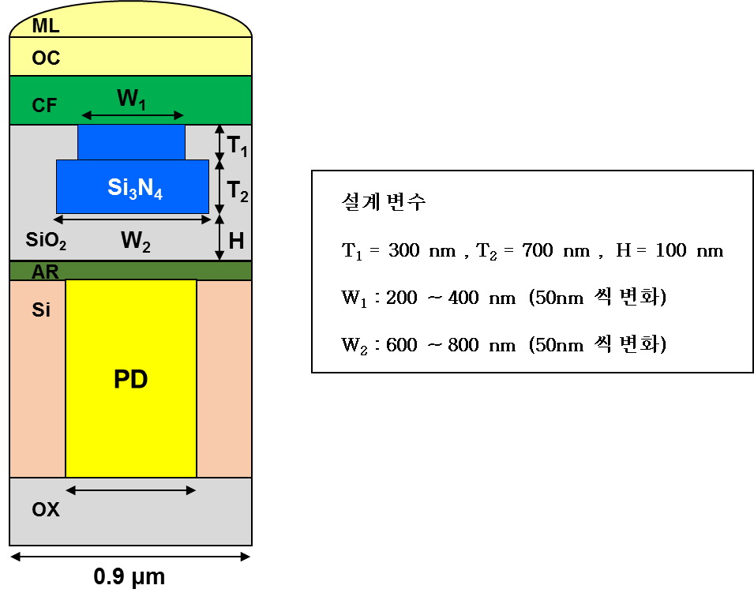

**그림 3.4 디지털 마이크로 렌즈 너비 최적화 구조 및 설계 변수**



**Maximum**

**Green Efficiency**

**Green Crosstalk**

**W2 (nm)**

**W1 (nm)**

**(%)**

**(%)**

**W2 (nm)**

**W1 (nm)**

**그림 3.5　디지털 마이크로 렌즈 너비 최적화 결과**

그림 3.5는 너비 W1과 W2를 동시에 변화시켜 얻은 시뮬레이션 결과이다. 하이닉스사의 요청으로Green의 Efficiency와 Crosstalk 을 모두 고려하여 최적화를 진행하였다. 최적화 구조는 W1는 400 nm이며, W2는 650 nm 이다. 기존 구조 대비 최적화 된 구조에서 광효율은 R 0.0%, G 0.4%, B 1.1% 증가하였고, Crosstalk은 R 0.5%, G 0.2%, B 0.9% 증가로 그림 3.6과 같이 기존 구조와 광특성에 큰 차이가 없었다. 이는 기존 구조가 이미 Green의 광효율과 Crosstalk을 중심으로 최적화 된 구조이기 때문이다.

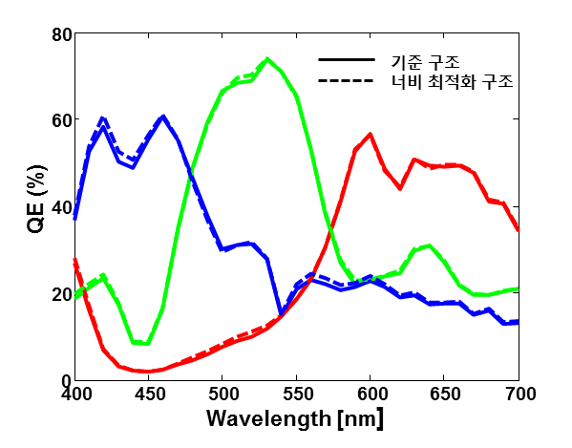

**그림 3.5　기존 구조와 너비 최적화 구조 광특성 비교**

**３.３ 디지털 마이크로 렌즈 높이에 따른 감도 변화 분석**

ROC와 SiO2층 두께가 최적화 된 디지털 마이크로 렌즈 구조에서 높이 변화에 따른 광특성 변화를 확인해 보았다. 먼저 아래쪽 디지털 마이크로 렌즈 높이(T2)를 고정 시킨 뒤 위쪽 디지털 마이크로 렌즈 높이(T1)를 56 nm에서 276 nm까지 20nm씩 변화시켰고, 다음으로는 아래쪽 디지털 마이크로 렌즈 높이(T1)를 고정 시킨 뒤 위쪽 디지털 마이크로 렌즈 높이(T2)를 69 nm에서 289 nm까지 20nm씩 변화시켜가며 높이 변화에 따른 경향성을 분석하였다.

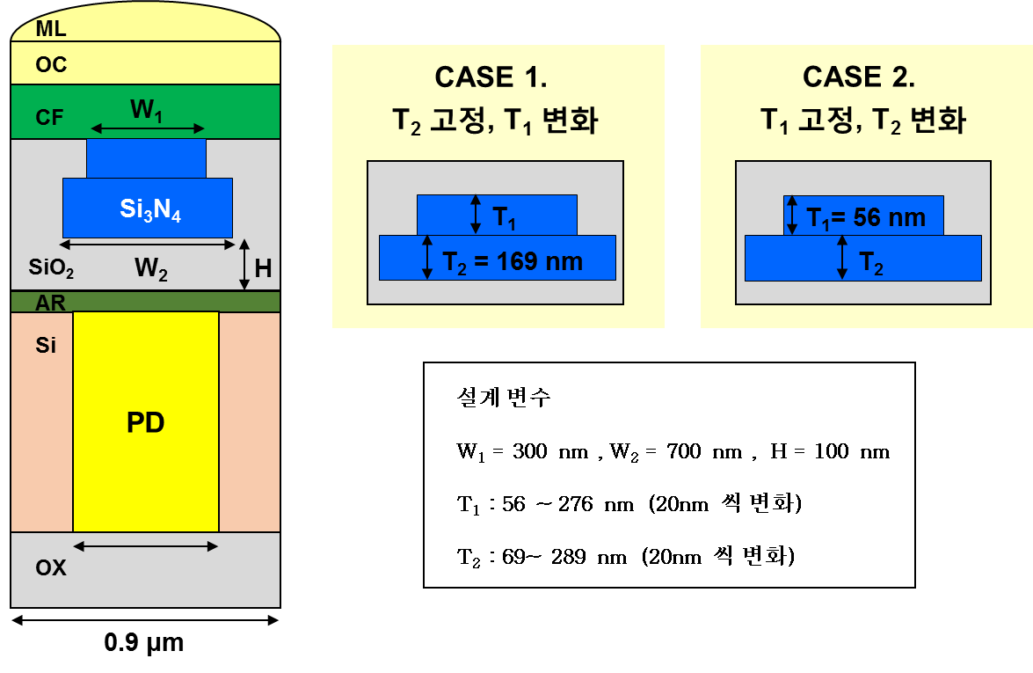

**그림 3.6 디지털 마이크로 렌즈 높이 최적화 구조 및 설계 변수**

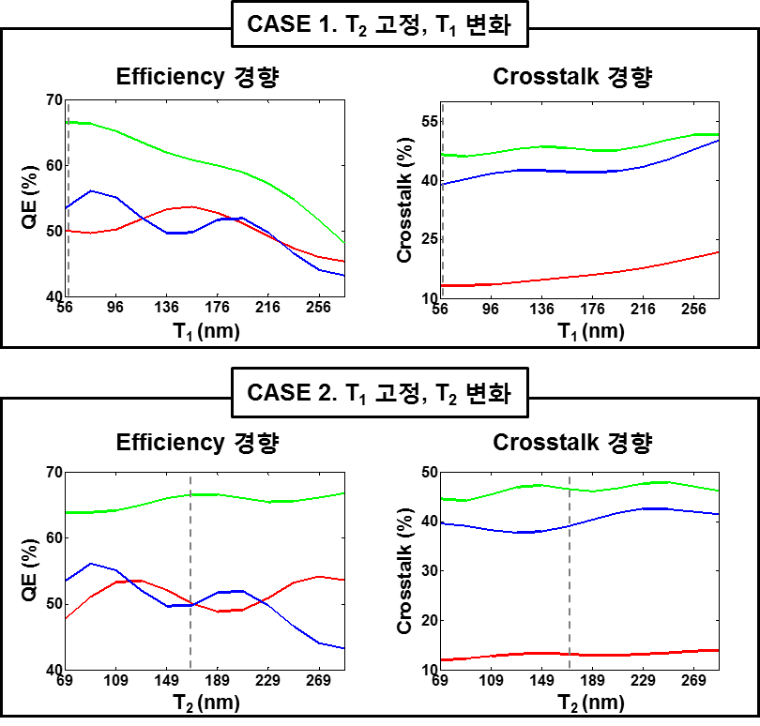

**그림 3.7　디지털 마이크로 렌즈 높이 최적화 결과**

그림 3.7는 높이를 변화 시켜가며 얻은 시뮬레이션 결과이다. 점선으로 표시 된 영역은 높이 최적화 되기 전 구조의 값이다. 첫번째 경우에 대해서는 높이가 증가함에 따라 광효율은R, G, B 최대 4.6%, 18.4%, 10.3% 감소하였고, Crosstalk은 R, G, B 최대 8.6%, 5.0%, 11.2% 증가하였다. 두번째 경우에 대해서는 높이에 따른 경향성은 없었으나 광효율은R, G, B 최대 3.6%, 2.7%, 10.3% 변화하였고, Crosstalk은 R, G, B 최대 8.6%, 5.0%, 6.6% 변화하였다. 높이가 바뀐다는 것은 디지털 마이크로 렌즈의 곡률반경이 달라지는 것을 의미하므로 너비 변화에 의한 광특성 변화보다 높이 변화에 의한 광특성 변화가 크다는 것을 확인 할 수 있다.

**Ⅳ. 결론**

최근 디지털 카메라의 고해상도와 소형화에 대한 요구로 인해 CMOS 이미지 센서의 화소 크기가 점차 줄어들고 있다. 하지만 이미지 센서의 각 층의 두께는 상대적으로 줄이기 힘들기 때문에 이는 CMOS 이미지 센서로 입사하는 빛의 회절 현상을 증대시키고, CMOS 이미지 센서의 광특성을 나쁘게 한다. 이를 개선하기 위해 CMOS 이미지 센서 내부 구조의 변화를 통해 광특성을 개선하기 위한 연구가 활발히 진행되어 왔다. 따라서 본 논문에서는 초소형 화소에 대한 선행 설계 연구의 일환으로 0.9-m CMOS 이지미 센서 구조에서 사용할 수 있는 디지털 마이크로 렌즈 구조를 제안한다.

디지털 마이크로 렌즈 구조는 칼라필터와 포토다이오드 층 사이에 위치한 구조로서, 굴절률의 임피던스 정합을 통해 투과특성을 높인다. 또한 디지털 마이크로 렌즈 주변부와의 굴절률 차에 의해 집광효과를 높여 회절효과를 줄이도록 하였다. 디지털 마이크로 렌즈는 단계 수, 두께, 너비 등에 따라 투과특성이 결정된다. 이러한 디지털 마이크로 렌즈의 설계변수를 잘 설정함으로써 광효율을 높일 수 있는 구조를 설계할 수 있다

디지털 마이크로 렌즈 구조의 설계를 위해 본 논문에서는 2차원 FDTD 전산모사를 수행하였다. 먼저 디지털 마이크로 렌즈의 단계 수에 따른 광특성을 비교해 보았다. 디지털 마이크로 렌즈는 기본적으로 두 물질의 굴절률의 차이를 이용한 것이기 때문에 반사가 존재하게 된다. 단계 수가 증가할수록 디지털 마이크로 렌즈의 가장자리 부분이 많아지고 이는 회절에 영향을 준다. 따라서 단계 수가 증가할수록 마이크로 렌즈의 반사가 증가하는 것을 확인하였다. 또한 실제 0.9-m CMOS 이미지 센서 구조에 디지털 마이크로 렌즈 단계 수를 다르게 적용하여 광특성을 비교해본 결과 디지털 마이크로 렌즈를 사용했을 경우 광효율이 R 6~7%, G 11~12%, B 7~8% 증가하고 1단계 디지털 마이크로 렌즈와 2단계 디지털마이크로 렌즈의 성능 향상에 큰 차이가 없다는 것을 확인하였다. 따라서 이 후 디지털 마이크로 렌즈는 Green에서 의 광효율이 좀 더 뛰어난 2단계 디지털 마이크로 렌즈 구조를 사용하였다.

최적화를 위한 전산모사 결과를 바탕으로 2단계 디지털 마이크로 렌즈 곡률 반경과 디지털 마이크로 렌즈 하단의 SiO2층 두께를 결정하였다.

또한 디지털 마이크로 렌즈 공정 시 발생할 수 있는 오차의 영향을 확인해보았다. 먼저 너비 변화에 대한 광특성을 분석해 보았다. 기존 구조 대비 최적화 된 구조에서 광효율은 R 0.0%, G 0.4%, B 1.1% 증가하였고, Crosstalk은 R 0.5%, G 0.2%, B 0.9% 증가로 기존 구조와 광특성에 큰 차이가 없어 광특성이 너비 변화에는 크게 민감하지 않음을 확인하였다.

다음으로 높이 변화에 대한 광특성 변화를 확인해 보았다. 아래쪽 디지털 마이크로 렌즈 높이를 고정시키고 위쪽 디지털 마이크로 렌즈 높이를 증가시켰을 때 기존 구조보다 광효율은 R, G, B 최대 4.6%, 18.4%, 10.3% 감소하였고, Crosstalk은 R, G, B 최대 8.6%, 5.0%, 11.2% 증가함을 확인하였다. 반대로 위쪽 디지털 마이크로 렌즈 높이를 고정시키고 아래쪽 디지털 마이크로 렌즈 높이를 변화 시켰을 때 광효율은 R, G, B 최대 3.6%, 2.7%, 10.3% 변화하고, Crosstalk은 R, G, B 최대 8.6%, 5.0%, 6.6% 변화함을 확인하였다. 높이 변화에 대해 광특성 변화 폭이 큰 것은 디지털 마이크로 렌즈의 곡률반경이 달라지기 때문이며 너비보다는 높이 변화에 더 민감함을 확인할 수 있었다.

본 연구는 하이닉스사와의 산학협력과제의 일환으로 그 결과를 기술하였고 현재도 진행 중에 있으며, 하이닉스사에서도 본 연구 주제에 대해 많은 관심을 가지고 있으며 연구 결과를 실험적으로 검증하기 위한 준비를 진행하고 있다. 본 연구가 완료될 경우 현재 존재하지 않는 0.9-m CMOS 이미지 센서의 실체화 및 성능 향상에 큰 기여를 할 수 있을 것으로 기대된다.

**REFERENCES**

1. E. R. Fossum, “CMOS Image Sensors: Electronic Camera-On-A-Chip”, *IEEE Trans. Electron Devices*, vol. 44, no. 10, pp. 1689-1698, Oct. 1997.
2. H. Wong, “Technology and Device Scaling Considerations for CMOS Imagers”, *IEEE Trans. Electron Devices.,* vol. 43, no. 12, pp. 2131-2142, Dec. 1996.
3. P. B. Catrysse and B. A. Wendell, “Roadmap for CMOS image sensors: Moore meets Planck and Sommerfeld”, *Proc. SPIE*, vol. 5678, pp. 1-13, Feb. 2005.
4. A. E. Gamal and H. Eltoukhy, “CMOS Image Sensors”, *IEEE Circuit & Devices Magazine*, pp. 6-20, May/June. 2005.
5. P. B. Catrysse, X. Liu, and A. E. Gamal, “QE Reduction due to Pixel Vignetting in CMOS Image Sensors”, *Proc. SPIE*, vol. 3965, pp. 420-430, May. 2000.
6. J. Ahn, C. R. Moon, B. Kim, K. Lee, Y. Kim, M. Lim, W. Lee, H. Park, K. Moon, J. Yoo, Y. J. Lee, B. J. Park, S. Jung, J. Lee, T .H. Lee, Y. K. Lee, J. Jung, J. H. Kim, T. C.Kim, H. Cho, D. Lee, and Y. Lee, “Advanced image sensor technology for pixel scaling down toward 1.0m,” *IEEE Intl. Electron Device Meeting*, 1-4, 2008
7. H. Rhodes, G. Agranov, C. Hong, U. Boettiger, R. Mauritzson, J. Ladd, I. Karasev, J. Mckee, E. Jemloms, and W.quinlin, “CMOS imager technology shrinks and image performance,” *IEEE Workshop on Microelectronics and Electron. Devices* 7-18, 2004.
8. G. Agranov, V. Berezin, and R. H. Tsai, “Crosstalk and Microlens Study in a Color CMOS Image Sensor”, *IEEE Trans. Electron Devices*, vol.50, no.1, pp. 4-11, 2003.
9. C. H. Koo, H. K. Kim, K. H. Paik, D. C. Park, K. H. Lee, Y. K. Park, C. R. Moon, S. H. Hwang, and D. H. Lee, “Improvement of crosstalk on 5M CMOS image sensor with 1.7 x 1.7 m pixels,” *Proc. SPIE,* vol.6471, pp.15, 2007.
10. K. Onozawa, K. Toshikiyo, T. Yogo, M. Ishii, K. Yamanaka, T. Matsuno, and D. Ueda, “A MOS Image Sensor With a Digital-Microlens”, *IEEE Trans. Electron Devices*, vol.55, no.4, pp. 986-911, 2008.
11. J. Vaillant, A. Crocherie, F. Hirigoyen, A. Cadien, and J. Pond, “Uniform illumination and rigorous electromagnetic simulations applied to CMOS image sensor”*, Opt. Express*, vol. 15, no.9, pp.5494-5503, 2007.
12. C. C. Fesenmaier, Y. Huo, and P. B. Catrysse, “Optical Confinement Methods for Continued Scaling of CMOS Image sensor Pixels”, *Opt. Express*, vol. 16, no. 25, pp.20457-20470,2008.
13. C. C. Fesenmaier and P. B. Catrysse, “Mitigation of pixel scaling effects in CMOS image sensors”, *Proc. SPIE*, vol. 6817, pp. 681706.1-681706.13,2008.
14. H. Yijie, C. C. Fesenmaier, P. B. Catrysse, “Microlens performance limits in sub-2m pixel CMOS image sensors,” *Opt. Express*, vol.18, pp.5861-5872,2010.
15. Lumerical Solutions, Inc. <http://www.lumerical.com>

**Acknowledgements**

**Curriculum Vitae**

Name : Seunghyun Mun

Date of Birth : 1990 년 12 월 26 일

Address : 대구광역시 남구 대명역 1길 41

Email : shmun@postech.ac.kr

Education

2009.3~2013.2 (B.S.) 경북대학교 전자전기공학과

2013.3~2015.2 (M.S.) 포항공과대학교 전자전기공학과

Experience

2013.9~2013.2 포항공과대학교 대학원 전자전기공학과 교육 및 연구조교

2014.9~2014.2 포항공과대학교 대학원 전자전기공학과 교육 및 연구조교

Domestic Conference

1. **문승현**, 도영웅, 한해욱, 이원준, 이차영, 이경인 “Deep Trench Isolation 구조를 적용한 CMOS 이미지 센서의 최적화”, 광전자 및 광통신 학술회의, (2014.05.21-23), 해운대 한화리조트, 부산

2. 도영웅, **문승현**, 한해욱, 이경인, 이차영, 이원준 “CMOS 이미지 센서 광특성 개선을 위한 적외선 차단 필터”, 광전자 및 광통신 학술회의, (2014.05.21-23), 해운대 한화리조트, 부산

3. 도영웅, **문승현**, 한해욱, 이경인, 이차영, 이원준 “CMOS 이미지 센서를 위한 자외선 투과 필터”, 광전자 및 광통신 학술회의, (2014.05.21-23), 해운대 한화리조트, 부산

Affiliation

포항공과대학교 전자전기공학과 Nano-Bio Thz Photonics Lab

◈ 본 학위논문 내용에 관하여 학술∙교육 목적으로 사용할 모든 권리를 포항공대에 위임함